**2020年广陵区教育系统事业单位公开招聘教师面试成绩：**

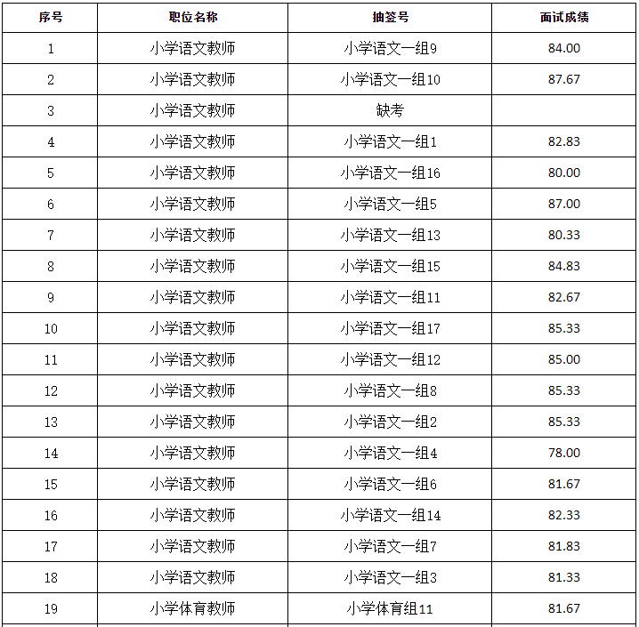

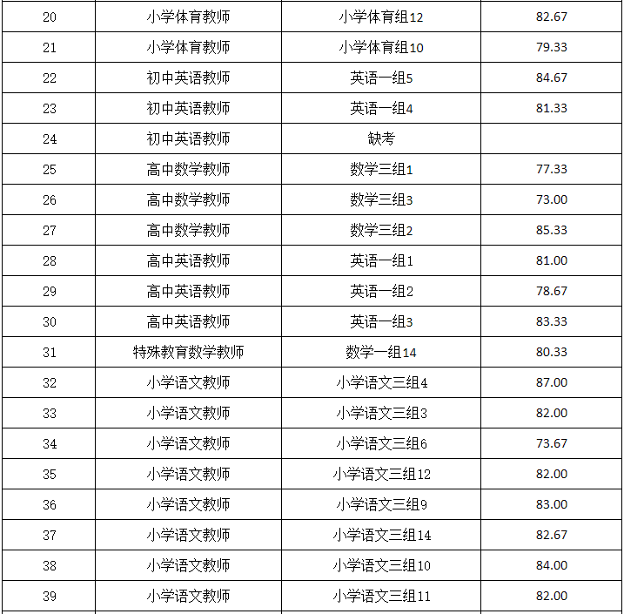

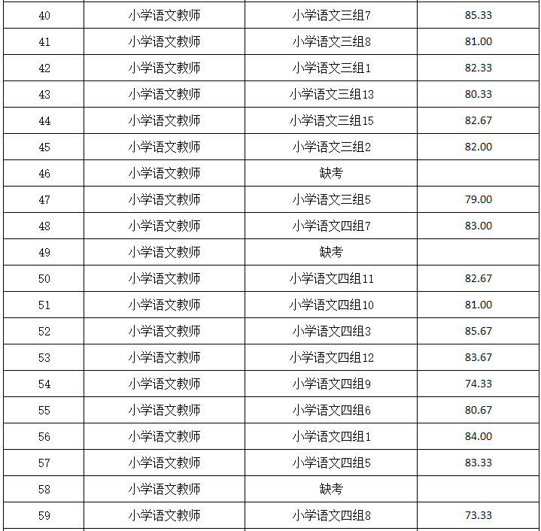

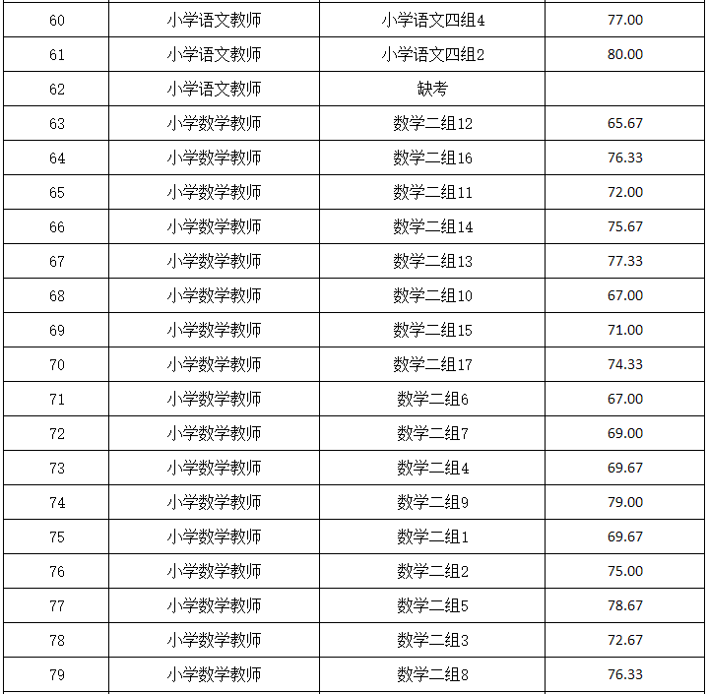

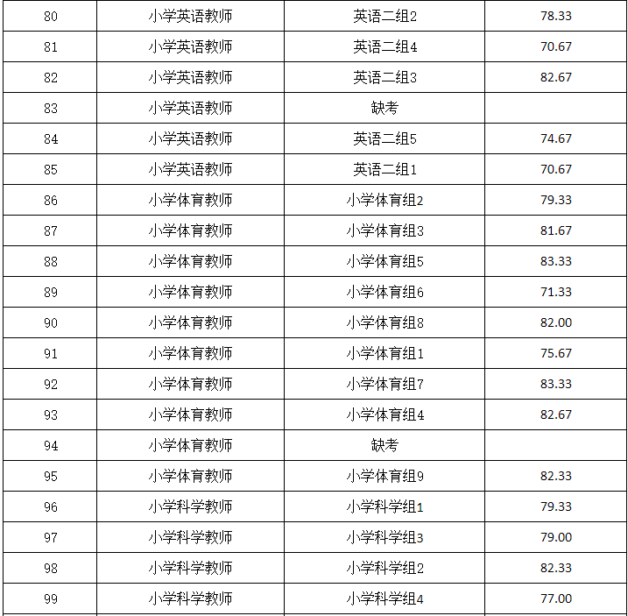

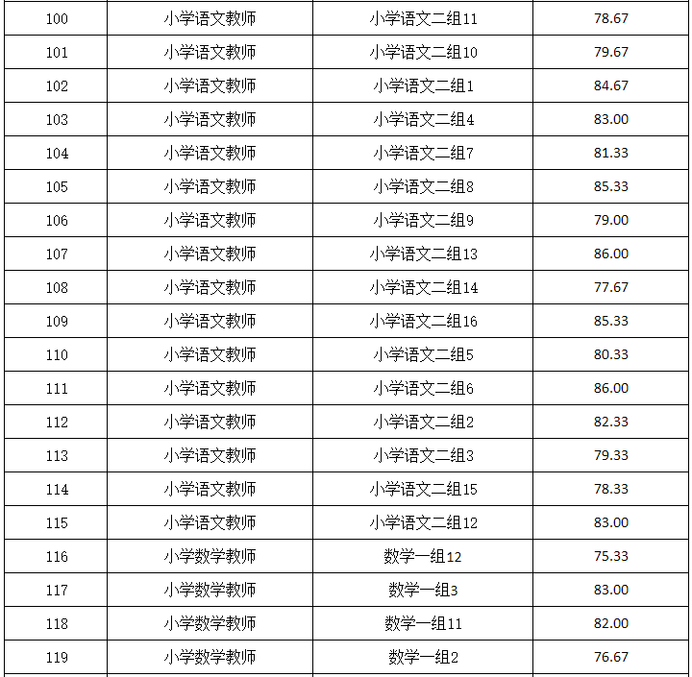

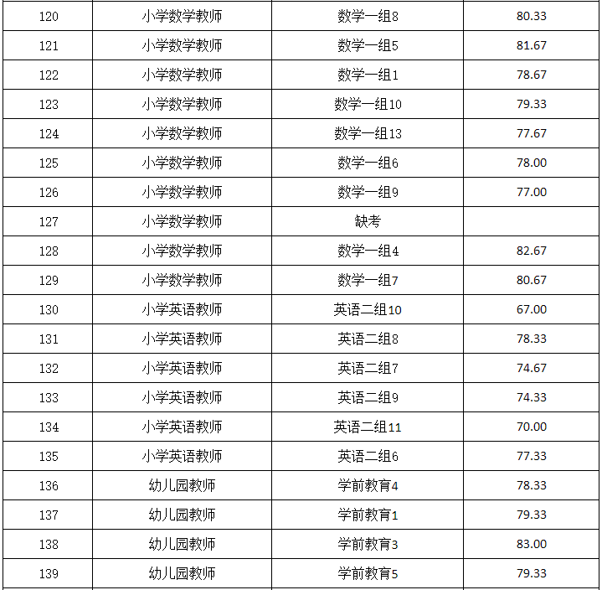

https://mmbiz.qpic.cn/mmbiz_png/iam822ib674KSvEIbrTfp7lll1TCg4P2fBak6gzibbTv1kk231cibS26UsYMibClHRIhNg6NfnUzCFnGsZQGE3RKfUA/640?wx_fmt=png&tp=webp&wxfrom=5&wx_lazy=1&wx_co=1

**三、2020年广陵区教育系统事业单位公开招聘教师进入体检人员名单：**

